Комунальний заклад «Харківська спеціальна загальноосвітня
школа-інтернат І-ІІІ ступенів № 6» Харківської обласної ради

ЗАТВЕРДЖУЮ
В. о. директора спеціальної школи-інтернату
_______________ О.В. Кушніренко
«29» 09.2017

ПЛАН ПРОВЕДЕННЯ ТИЖНЯ
ФІЗИЧНОЇ КУЛЬТУРИ
з 02.10.2017 по 06.10.2017
№ | Дата  проведення заходу | Назва заходу | Клас | Відповідальний
1. | ПОНЕДІЛОК  02.10.2017  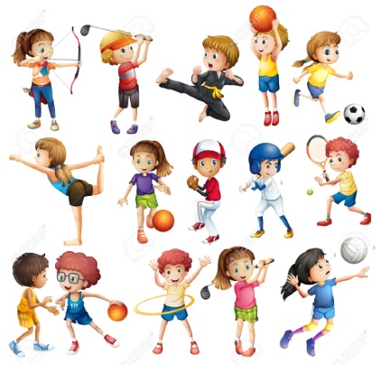 | Відкриття тижня фізичної культури | 1-11-ті класи | Безкровна Д.Д.  Заремба В.А., учителі фізичної культури
 |  | Випуск стіннівки  «Спорт-це здоров’я, спорт-сила,  спорт-це здорова людина!» | 1-5-ті класи | Безкровна Д.Д., учитель фізичної культури
2. | ВІВТОРОК  03.10.2017  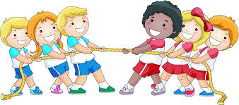 | Спортивне свято «Будьмо радісні й здорові, спритні, дужі та бадьори» | 1-4-ті класи | Безкровна Д.Д., учитель фізичної культури,  вчителі початкових класів
 | 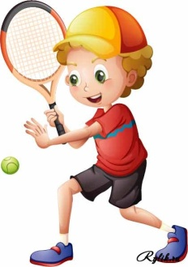 | Турнір з тенісу | 5-ті класи | Безкровна Д.Д., учитель фізичної культури
 |  | Конкурс на кращий малюнок «Одяг спортсмена» | 5-ті класи | Троян Я.Ю., керівник гуртка «Дизайн одягу»
 | 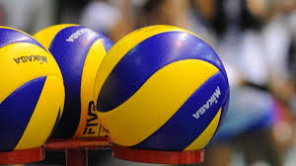 | Турнір з волейболу | 6-9-ті класи | Заремба В.А., учитель фізичної культури
3. | СЕРЕДА  04.10.2017  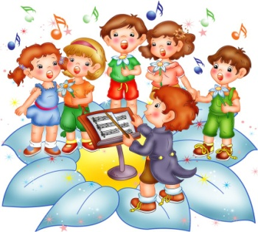 | Спортивне свято  «Веселі старти» | 5-ті класи | Безкровна Д.Д., учитель фізичної культури
 | 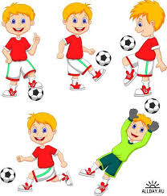 | Змагання  з футболу  «Хто швидше» | 8-11-ті класи | Заремба В.А., учитель фізичної культури
4. | ЧЕТВЕР  05.10.2017  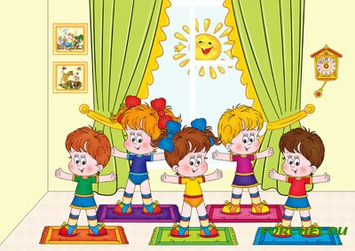 | Дружні змагання з рухових ігор та естафет  «Разом ми – сила!» | 3-4-ті класи | Безкровна Д.Д., учитель фізичної культури
 | 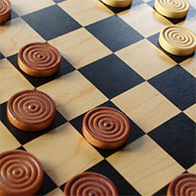 | Турнір з шашок | 5-ті класи | Безкровна Д.Д., учитель фізичної культури
5. | П’ЯТНИЦЯ  06.10.2017  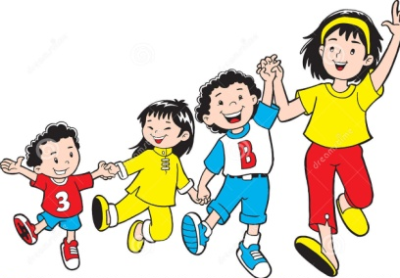 | Підведення підсумків тижня фізичної культури | 1-11-ті класи | Безкровна Д.Д.  Заремба В.А., учителі фізичної культури

